郝鲁江个人信息
姓 名 | 郝鲁江 | 性 别 | 男 | 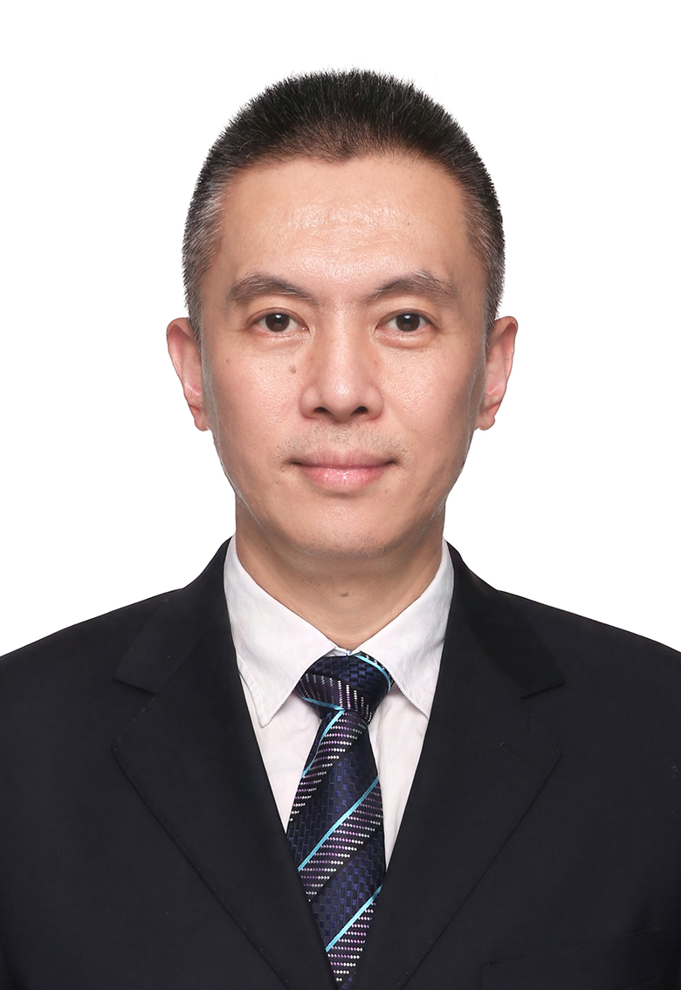
籍 贯 | 山东烟台 | 出生年月 | 1972年 1月6 日
职 称 | 副教授 | 政治面貌 | 中共党员
专 业 | 海洋生物学 | 职 务 | 生物技术系主任
导师类别 | 硕士导师 | 学历、学位 | 研究生、博士
课 题 组 | 微生物系统工程研究所
工作信息 | 生物技术系主任
隶属单位 | 齐鲁工业大学（山东省科学院）生物工程学部
通讯地点 | 山东省济南市长清区大学路3501号齐鲁工业大学
学习、工作简历：
1990/9～1994/7 就读于山东轻工业学院发酵工程专业，发酵工程学士学位
1998/9～2001/12 就读于山东大学微生物学专业，微生物学硕士学位
2003/9～2006/7 就读于中国海洋大学海洋生物学专业，海洋生物学博士学位
2008年7月至2009年11月，在山东大学微生物学国家重点实验室，从事与细菌群体效应相关受体蛋白的结构生物学研究；2009年11月至2010年12月，作为访问学者赴美国Texas A&M University从事合作研究，参与美国国家健康中心（NIH）重点项目（AI87741）课题的研究工作。主要研究内容为人类RIG-1 like受体的基因克隆、蛋白质表达纯化及结构生物学研究。2012年4月至8月，在复旦大学化学系合作从事金属酶蛋白的结构生物学研究工作。
1994年毕业后一直在齐鲁工业大学从事教学及科研工作。主持完成山东省自然科学基金、山东省优秀中青年科学家科研奖励基金等课题。参与多项国家自然科学基金、山东省科技攻关计划、山东省教育厅科技攻关计划等课题的研究。
主要研究方向：
1、微生物资源开发及利用（海洋细菌活性物质的筛选、发酵条件的优化及结构和功能的研究）
2、微生物分子生态学（微生物响应环境因子扰动调控活性物质分泌的代谢机理）
3、食品微生物技术（新型发酵食品的研制及腐败微生物膜的控制）
本硕授课课程：
讲授本科生课程：
- 《微生物学》
- 《微生物学实验》
- 《生物技术综合实验》
- 《生命安全与伦理》
讲授研究生课程：
- 《工业微生物遗传学》
- 《工业微生物遗传育种实验》
- 《生化技术实验》
- 《高等生化技术实验》
纵向课题：
- 参、鲍采苗板细菌群落的组成和演替与苗期病害的关系（30500377） 国家自然科学基金，2006-2009，参加；
- 海参鲍鱼苗期病害的微生态机理（Y2007D39），山东省自然科学基金 2006-2009，主持；
- 长效、固着性复合纳米材料对啤酒有害菌杀菌机理及应用的研究（2008BS04022），山东省优秀中青年科学家科研奖励基金，2008-2010 ，主持；
- 海洋细菌多糖EPS-P1结构解析及生物学功能研究（ZR2012CM019），山东省自然科学基金（2013-2015），主持；
- 甜味蛋白质大分子味觉感知及其激活甜味受体—G蛋白偶联受体（GPCR）T1R2/3的分子机制（31271118/C090201）,国家自然基金，2013-2016，参与。
横向课题：
- 纳米涂层抗微生物膜在食品生产中的应用，山东大学晶体材料研究所合作课题，2006-2009，主持；
- 基于土壤及根系微生物多样性分析的除草剂喷施技术研究，山东省农科院玉米研究所，2015-2016，主持；
- 海洋细菌Aorococcus urinaeequi HZ胞外多糖的结构解析及生物学功能研究，济南锚夫化工有限公司，2016-2019，主持；
- 基于细菌及叶绿体模板的人工光合作用-辅酶再生的研究（2017BSHZ007），齐鲁工业大学（山东省科学院）青年博士合作基金项目，2018.1-2019.12，10万元，参与
- 改善膜固定化作用的葡萄糖氧化酶遗传改造，山东省生物传感器重点实验室开放基金（swcg2018-01），2018.1-2019.12，主持，进行中，30万元
- 新型海洋细菌胞外多糖对纸的增强作用及机理的研究（ZZ20190302），生物基材料与绿色造纸国家重点实验室开放基金，2019.12-2021.12，主持；
- 新型海洋细菌胞外多糖胁迫抗性及环境适应机制的研究（No. 202002），齐鲁工业大学生物及生物化学ESI培育学科开放课题，2020.9-2022.8，主持；
- 基于斑马鱼模型的药物早期活性筛选与安全性评价关键技术研究（2020KJC-ZD08），科教产融合创新试点工程重大创新项目，2020.5-2022.5，参与。
主要论文：
- Yuhao Jv, Chenxiang Xi, Yanqiu Zhao, Wei Wang, Yiling Zhang, Kai Liu, Wenlin Liu, Kai Shan, Chunlei Wang, Ruiwen Cao, Cunxi Dai, Yiting Jv, Wenxing Zhu, Haiyong Wang, Qiuxia He and Lujiang Hao*, Pan-Genomic and Transcriptomic Analyses of Marine Pseudoalteromonas agarivorans Hao 2018 Revealed Its Genomic and Metabolic Features[J]. Marine Drugs, 2022, 20(4): 248.
- Yuhao Ju, Kai Shan, Wenlin Liu, Chenxiang Xi, Yiling Zhang, Wei Wang, Chunlei Wang, Ruiwen Cao, Wenxing Zhu, Haiyong Wang, Yanqiu Zhao, and Lujiang Hao*, Effect of Different Initial Fermentation pH on Exopolysaccharides Produced by Pseudoalteromonas agarivorans Hao 2018 and Identification of Key Genes Involved in Exopolysaccharide Synthesis via Transcriptome Analysis[J]. Marine Drugs, 2022, 20(2): 89.
- Lujiang Hao*†, Wenlin Liu†, Kai Liu, Kai Shan, Chunlei Wang, Chenxiang Xi, Jianbang Liu, Qiuping Fan, Xiaofei Zhang, Xiaoping Lu, Yanrui Xu, RuiWen Cao, Yaohong Ma, Lan Zheng and Bo Cui, Isolation, Optimization of Fermentation Conditions, and Characterization of an Exopolysaccharide from Pseudoalteromonas agarivorans Hao 2018, Marine Drugs, 2019, 17(12), 703.
- Kai Shan; Chunlei Wang; Wenlin Liu; Kai Liu; Baolei Jia*; LuJiang Hao*, Genome Sequence and Transcriptomic Profiles of a Marine Bacterium, Pseudoalteromonas agarivorans Hao 2018, Scientific Data, 2019, 6(1): 1-7.
- Chunlei Wang; Qiuping Fan; Xiaofei Zhang; Xiaoping Lu; Yanrui Xu; Wenxing Zhu; Jie Zhang; Wen Hao; Lujiang Hao* ,Isolation, Characterization, and Pharmaceutical Applications of an Exopolysaccharide from Aerococcus Uriaeequi, Marine Drugs, 2018, 16(9): 337.
- 单凯,王春蕾,方志军,穆春华,许艳蕊,黄晓文,郝鲁江*，“使它隆”对玉米根部不同微生环境细菌群落多样性的影响，微生物学报,2019,59(3):510-522.
- Wenxing Zhu#; Lujiang Hao#; Xinli Liu; Orlando Borras-Hidalgo; Yuyu Zhang* ,Enhanced anti-proliferative efficacy of epothilone B loaded with Escherichia coli Nissle 1917 bacterial ghosts on the HeLa cells by mitochondrial pathway of apoptosis, Drug Development and Industrial Pharmacy, 2018, 44(8): 1328~1335
- Baolei Jia*;Lujiang Hao; Yuan Hu Xuan; Che Ok Jeon*, New Insight Into the Diversity of SemiSWEET Sugar Transporters and the Homologs in Prokaryotes, Frontiers in Genetics, 2018.5, 9(180)
- 孙檬檬,郝鲁江*，FITC标记多糖的研究进展，齐鲁工业大学学报,2018,32（5）:22-26.
- 王春蕾,方志军,许艳蕊,卢晓平,穆春华,单凯,郝鲁江*，基于高通量测序技术分析使它隆对玉米根系内生菌多样性的影响，作物杂志,2018（1）:160-165.
- 许艳蕊，方志军，卢晓平，郝鲁江*，基于高通量测序技术分析使它隆对玉米土壤细菌多样性的影响，微生物学报，2017, 57（7）: 985-993
- 卢晓平，许艳蕊，范秋苹，王春蕾，郝鲁江*，仿刺参采苗板上细菌的分离与鉴定，海洋学研究，2017, 35（3）: 85-90
- 郝鲁江*，卢晓平，许艳蕊，范秋苹，角蛋白酶制备羽毛蛋白粉的工艺研究，中国饲料，2016,15： 5-8
- 郝鲁江*，卢晓平，许艳蕊，范秋苹，角蛋白酶/碱性蛋白酶制备羽毛蛋白粉的工艺研究，中国家禽，2016,38（1）：32-36
- 卢晓平，许艳蕊，范秋苹，郝鲁江*，不同环境因子对海洋细菌Pseudoalteromonas issachenkonii HZ 引导糖基转移酶基因表达的影响，食品工业科技，2016,37（22）：212-216
- 许艳蕊，方志军，卢晓平，穆春华，范秋苹，郝鲁江*，四个玉米自交系根系内生细菌的分离和鉴定，作物杂志，2016,（4）：112-117
- 郝鲁江*，范秋苹，张晓飞，卢晓平，许艳蕊，海洋细菌Pseudoalteromonas issachenkonii产胞外多糖EPSPⅡ的发酵工艺优化，食品工业科技，2015, 23: 256-260
- Wei Zhang, Lujiang Hao*, Coordination polymers (NiII and CoII) based on the rigid bridging ligand, 4, 4′-bis (imidazol-1-yl) biphenyl, with (46) topology, Journal of Coordination Chemistry, 2013, 66(12): 2110-2117
- 张晓飞，郝鲁江*，海洋细菌多糖EPS-1发酵培养基的正交优化及多糖发酵过程的研究，食品工业，2012, 33(11): 41-43
专著：
- 郝鲁江，现代微生物工程与分子生态学进展，中国纺织出版社，273千字，2017
- 郝鲁江，食品微生物检验技术及新进展，中国纺织出版社，225千字，2017
- 郝鲁江，现代微生物资源与应用探究，中国水利水电出版社，234千字，2018.7
- 郝鲁江，现代生物技术发展及研究进展，中国纺织出版社，221千字，2020.9
专利：
- 一种用于海产苗种环境微生物采样的取样器（ZL 2007 2 0021731.X)，2008年3月26日，已授权，实用新型专利
- 一种用于海产苗种环境微生物的采样方法及取样器（ZL 2007 1 0014430.9)，2009年11月4日，已授权，发明专利
- 一株海洋细菌Pseudoalteromonas issachenkonni HZ及其产生的多糖（ZL 2012 1 0277121.1），2014年1月22日，已授权，发明专利
- 一株海洋细菌Aorococcus urinaeequi HZ及其产生的多糖（ZL 2012 1 0277131.5），2015年3月6日，已授权，发明专利
- 一种利用碱性蛋白酶和角蛋白酶制备羽毛蛋白粉的方法（ZL 2015 1 0115874.6），2018年8月31日，已授权，发明专利
- 一种快速检测细菌是否产多糖的方法（ZL 2016 1 0880861.2），2020年2月14日，已授权，发明专利
- Method for Rapid Detection of Whether Bacteria Produce Polysaccharides （KH/GP/00312 CN），2022.3，已授权，国际发明专利（柬埔寨）
科研获奖：
- 2000年6月，获山东省第一轻工总会科技进步二等奖一项（第二位）
- 2001年12月，获山东轻工业学院自然科学理论成果二等奖一项（独立）
人才称号和荣誉：
- 山东省发酵工程重点学科酶工程方向学术骨干
- 山东省食品科学重点学科学术带头人
- 山东轻工业学院“卓越学者”称号获得者
- 2009年3月，《酶工程》多媒体课件的制作及优化，山东轻工业学院教学成果三等奖一项（第一位）
- 2008年11月，山东轻工业学院第四届青年教学优秀奖（独立）
- 2014年11月10日，“第十四届全国多媒体课件大赛”高教工科组优秀奖两项（《食品微生物学》主持，《生物工艺学》第二位）
- 2015年，《角蛋白酶制备羽毛蛋白粉的工艺研究》（张涛），山东省优秀学士学位论文（指导教师）
- 2017年10月，齐鲁工业大学“教学质量优秀奖”（首届）
- 2019年3月，“齐鲁工业大学（山东省科学院）优秀研究生指导教师”
- 2019年4月，齐鲁工业大学（山东省科学院）“第三届教学改革标兵”
- 2020年9月，山东省高等学校课程联盟 2020 年春季学期优秀共享课程，三等奖，微生物学
- 2021年5月，齐鲁工业大学（山东省科学院）2021年普通本科教育课程思政示范课程，微生物学
2021年5月，齐鲁工业大学（山东省科学院）2021年普通本科教育课程思政教学名师，微生物学
2021年5月，齐鲁工业大学（山东省科学院）2021年普通本科教育课程思政团队，微生物学
- 2021.6 优秀共产党员
- 2021.12.21，2021 年齐鲁工业大学（山东省科学院）“百优”学业导师
- 2021年12月，齐鲁工业大学（山东省科学院）思政教学竞赛二等奖
- 2021年12月，齐鲁工业大学（山东省科学院）“教学质量优秀奖”（第六届）
- 科教融合背景下生物技术专业创新人才“2+1+1”培养模式的构建（QGJY2019030），中国轻工业联合会教育工作分会2019年度课题-2021年度校级教学成果一等奖
- 生物工程专业课虚拟仿真资源的开发建设与应用，（编号：201648）2016年度齐鲁工业大学教学改革研究项目（负责人）-2021年度校级教学成果二等奖
社会兼职：
- 中国微生物学会，永久会员
- 山东省软科学研究会，会员
- 山东省微生物学会科普委员会，委员
- 山东省普通话测试员
- 中华人民共和国二级裁判员（羽毛球）
- 济南市社会体育指导员（羽毛球）
- 国家三级/高级评茶员

